1. **Công việc hoàn thành**

**Công nghệ sử dụng:**

* **Font-end:** Angular 8
* **Back-end:** Spring-boot
* **Database:** Mysql

**Thiết kế ERD:**

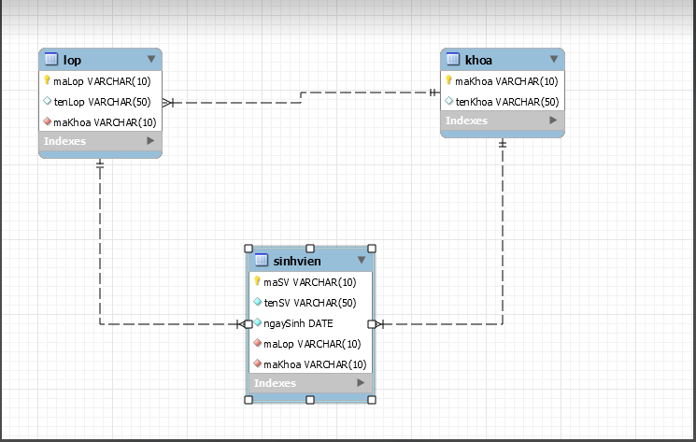

**Lược đồ quan hệ:**

Khoa (maKhoa, tenKhoa)

Lop ( maLop, tenLop, maKhoa)

SinhVien (maSV, tenSV, ngaySinh, maLop, maKhoa)

**Code tạo cơ sở dữ liệu**

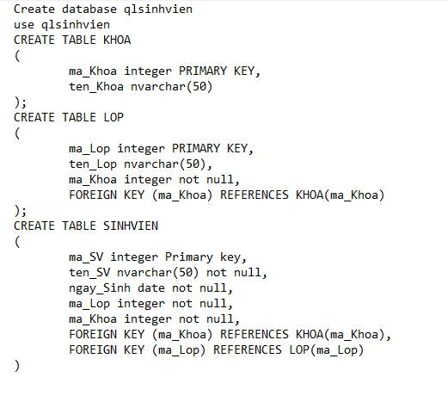

**Làm quen và thiết kế giao diện bằng angular:** Hiển thị giao diện bảng KHOA

<https://www.youtube.com/watch?v=UaPsIxMyJYc&feature=youtu.be&fbclid=IwAR1OFiiK5k3-UyHzoAJM5WDgx5o5CPSeQVnHS2rQqcle9wH4FlWLZsMkRw4>

**Làm quen và viết back-end bằng spring-boot:** Hoàn thiện chức năng xem, thêm, sửa, xóa KHOA

[**https://youtu.be/XGv4cWMbXXE**](https://youtu.be/XGv4cWMbXXE)

**Kết nối Spring với database**

1. **Kế hoạch tuần tiếp theo:**

Hoàn thành giao diện của website

Hoàn thành các chức năng còn lại của website:

* Xem, thêm, sửa, xóa LOP
* Xem, thêm, sửa, xóa SINHVIEN

Kết nối Angular với Spring